**СОВЕТ ДЕПУТАТОВ ГОРОДА БЕРДСКА**

**ПЯТОГО СОЗЫВА**

**Р Е Ш Е Н И Е**

(тридцать седьмая (внеочередная) сессия)

13 марта 2025 года № ______

Об установлении границ территории ТОС «Речкуновский»

Рассмотрев обращение инициативной группы граждан по созданию ТОС «Речкуновский» и об установлении границ территории, на которой предполагается осуществлять территориальное общественное самоуправление, в соответствии с Федеральным законом от 06.10.2003 № 131-ФЗ «Об общих принципах организации местного самоуправления в Российской Федерации», на основании Положения о территориальном общественном самоуправлении в городе Бердске, утвержденного решением Совета депутатов города Бердска четвертого созыва от 07.11.2019 № 328, руководствуясь статьей 16 Устава города Бердска, Совет депутатов города Бердска

РЕШИЛ:

1. Установить границы территории, в пределах которой предполагается осуществлять ТОС «Речкуновский», согласно приложению.

2. Опубликовать настоящее решение в печатном издании «Официальный вестник органов местного самоуправления города Бердска «Вестник. Бердск», в сетевом издании «Официальный вестник органов местного самоуправления города Бердска «Вестник-Бердск» и разместить на официальном сайте администрации города Бердска.

3. Контроль за исполнением решения возложить на комитет по законодательству и местному самоуправлению.

Глава города Бердска Председатель Совета депутатов

_______________/С.Ю. Лапицкий ________________/В.А. Голубев

ПРИЛОЖЕНИЕ

к решению Совета депутатов

города Бердска пятого созыва

от 13.03.2025 № _____

**Территориальные границы деятельности территориального общественного самоуправления «Речкуновский» города Бердска Новосибирской области**

ТОС «Речкуновский» осуществляет свою деятельность в границах придомовой территории дома № 4 по ул. территория санатория «Речкуновский», расположенной на земельном участке с кадастровым номером 54:32:010876:20.

В территориальное общественное самоуправление входят следующие дома:

ул. территория санатория «Речкуновский», 4.

______________

Пояснительная записка к проекту решения «Об установлении границ территории ТОС «Речкуновский»

Проект решения подготовлен на основании обращения инициативной группы граждан по созданию ТОС «Речкуновский» и об установлении границ территории, на которой предполагается осуществлять территориальное общественное самоуправление. Представленные документы соответствую Федеральному закону от 06.10.2003 № 131-ФЗ «Об общих принципах организации местного самоуправления в Российской Федерации», Положению о территориальном общественном самоуправлении в городе Бердске, утвержденного решением Совета депутатов города Бердска четвертого созыва от 07.11.2019 № 328.

В территориальное общественное самоуправление входит дом по ул. территория санатория «Речкуновский», 4.

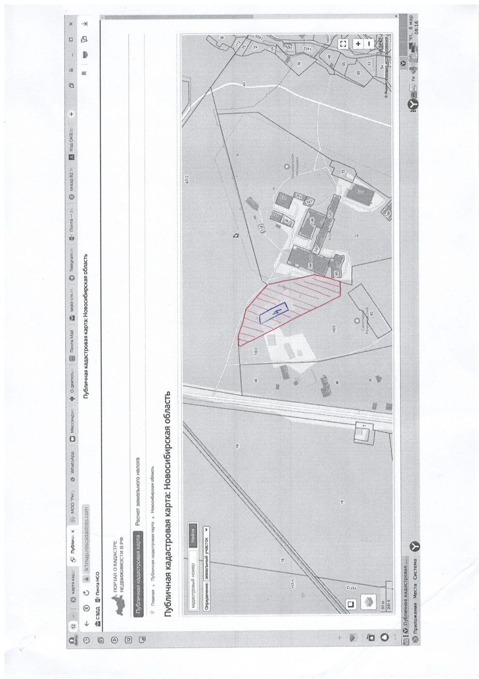Главный специалист

организационно-правового отдела А.В. Неверова